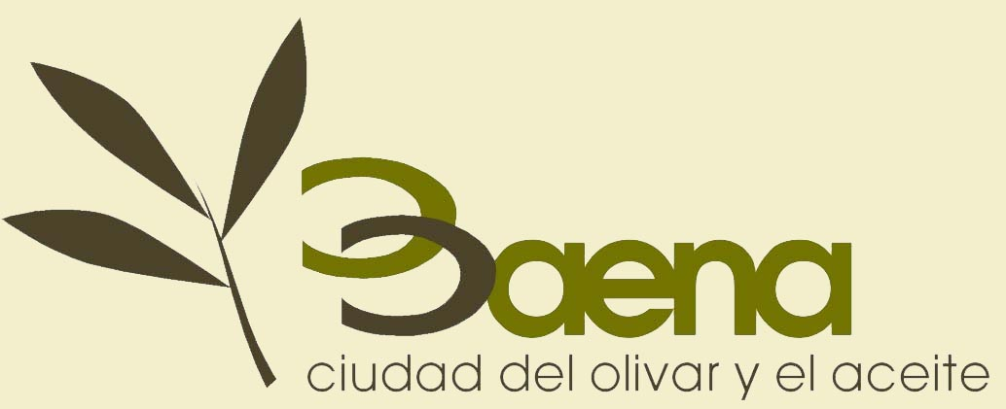


BAENA, CIUDAD DEL OLIVAR Y EL ACEITE

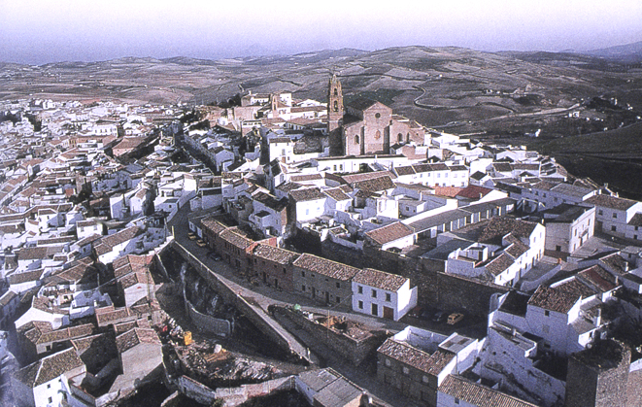
Tres palabras bastan para atestiguar la afirmación con la que viene precedido este texto y que se ha convertido en el slogan que sirve al Ayuntamiento de Baena y otras instancias de la ciudad, para situar la posición de este municipio cordobés como referente de aquello en que sin duda alguna se distingue, el olivar y el aceite de oliva.

En primer lugar, cantidad de la producción. Baena está en perfectas condiciones de asegurar un abastecimiento exigente en mercados cada vez más globales. Una población en cuyo término municipal se han producido casi cien millones de kilos de aceitunas en la cosecha 2000-2001, se halla sin duda entre los municipios que ocupan los primeros lugares del ranking mundial de productores.
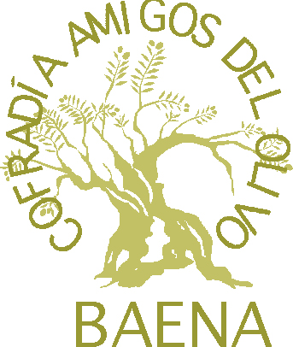
En segundo término, calidad, derivada del cuidado de los sistemas de cultivo y de producción, con el etiquetado de una rica composición de varietales, la presencia de marcas reconocidas internacionalmente, que ofrecen aceites de un suave afrutado, avalados por la garantía que otorga el Consejo Regulador de la Denominación de Origen Baena.
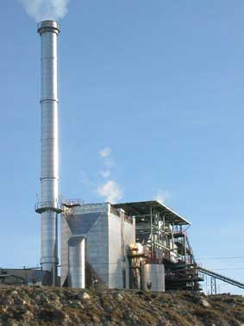

Además, en torno al olivar y Baena puede hablarse de innovación, presente tanto en la modernización en los procesos productivos del aceite de oliva, como en el aprovechamiento de los llamados subproductos, donde destaca la presencia de una central térmica de 25 MW, que abastecida de residuos de almazara es capaz de generar energía eléctrica suficiente para el suministro de una ciudad de 50.000 habitantes.

El Ayuntamiento de Baena, consciente de la importancia socioeconómica de esta realidad de olivar y aceite de su territorio, sin olvidar la obligada diversificación económica que facilite un futuro de bienestar a sus ciudadanos, entiende la prioridad de cimentar uno de los pilares estratégicos del desarrollo municipal en la economía del olivo.

Así pues, dispone de los esfuerzos y medios necesarios para ofrecer al sector industrial oportunidades en la mejora productiva y en la comercialización de los productos, sea facilitando suelos de uso industrial, la implantación de nuevas empresas, o incentivando acciones de promoción, entre otras recientes iniciativas.

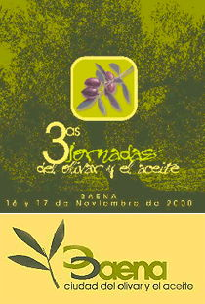
Mejorar la cualificación profesional de operarios y profesionales del sector es otra de las contribuciones que se han venido consolidando a lo largo de los últimos años, en los que desde el Ayuntamiento de la ciudad se han dado pasos de colaboración en acciones formativas con la propia Universidad de Córdoba o se han puesto en marcha acciones de interés social y cultural como son la convocatoria del Premio Periodístico Internacional Oro Virgen de Baena , junto a las Jornadas del Olivar y el Aceite, que han conocido cinco ediciones (1998-2002). Periodistas como Tico Medina, Carlos Herrera y Mª Teresa Campos han recibido el citado galardón periodístico en pasadas ediciones. Estas iniciativas de interés social alcanzan un nuevo exponente con la creación en el año 2000 de la Cofradía de Amigos del Olivo de Baena, que promueve la relación fraternal entre las gentes del olivo. Renombrados personajes del mundo de la política, la cultura, la gastronomía o la ciencia figuran ya entre sus Cofrades de Honor.

Con el ánimo de consolidar esta apuesta municipal, haciéndola permanente en el tiempo, en Abril de 2003 se ha inaugurado el MUSEO DEL OLIVAR Y EL ACEITE DE BAENA, promovido por el Ayuntamiento de la ciudad como espacio expositivo dirigido a concitar la atención y el contacto entre los productores y sus productos con los propios consumidores. Esto es, un lugar de ocio y cultura con el mundo del olivar como referencia. Como apoyo a este espacio de interior, el nuevo planeamiento urbanístico de Baena también plantea la existencia de un espacio exterior con carácter de Parque Temático del Olivo.

Todo ello sin descartar una vocación universalista que entiende que precisamente el olivo y el aceite de oliva son medios que pueden consolidar relaciones sociales y económicas de gran interés con países de la cuenca mediterránea y de Iberoamérica. De ahí las relaciones preferentes establecidas con municipios y regiones donde el olivar es una vieja realidad o comienza a serlo. Nyons en Francia, Spoleto en Italia, Moura en Portugal, varias provincias argentinas o la ciudad hermana de San Carlos de Chile, dan fe de ello.

Con la misma humildad del árbol que nos distingue, acompañada del orgullo de haber hecho de ello todo un símbolo de nuestra economía y de nuestra cultura, podemos presentarles a Baena como la ciudad del olivar y el aceite que es.
E invitarles a comprobarlo con nosotros.

